**PRUEBAS DINÁMICAS**

Analista QA: Eliecer Reyes

|  |  |
| --- | --- |
| **Caso de Prueba** | SAP_097 / Validar que se permita cambiar rol de cliente a administrador correctamente |
| **Aplicación** | Aqua Pronto |
| **Ambiente** | QA |
| **Fecha** | Fecha: 21-11-2024 |
| **Resultado Esperado** | Validar que se permitan cambiar los roles de los usuarios ingresados al sistema |
| **Resultado Obtenido** | Sistema permite cambiar roles de usuarios |

1. Ingresar a aplicativo Aqua Pronto

**URL:** <https://aquaprontoapp.firebaseapp.com/store>

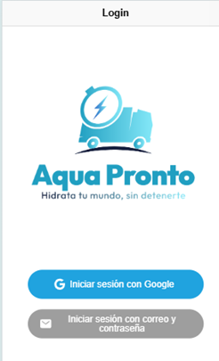

1. Ingresar con usuario “Administrador”

User: albe.fernandez@duocuc.cl

Pass: fallensiwi1

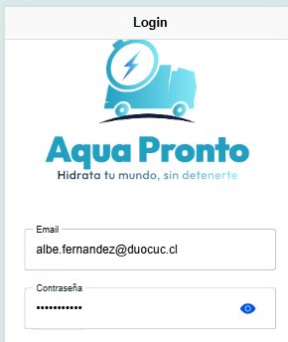

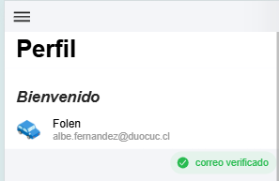

1. Ingresar a menú “Usuarios”

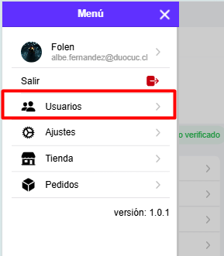

Se visualizan los usuarios de cada rol asignado

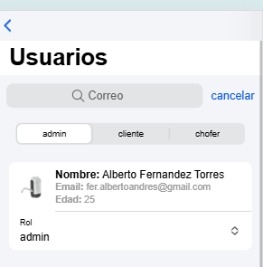

1. En Rol “Cliente” seleccionar un usuario y se le cambia rol a repartidor

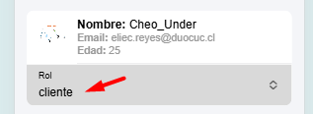

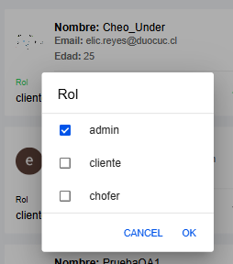

1. Validar que usuario se visualice con Rol “Chofer”

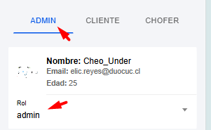

1. Se ingresa con el perfil al cual se cambio su rol para verificar que el menú que visualiza el usuario sea el correspondiente a “Chofer”

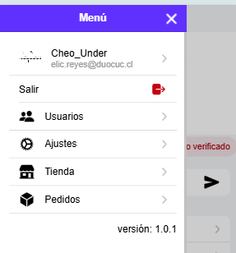

Se visualizan módulos correspondientes a administrador correctamente